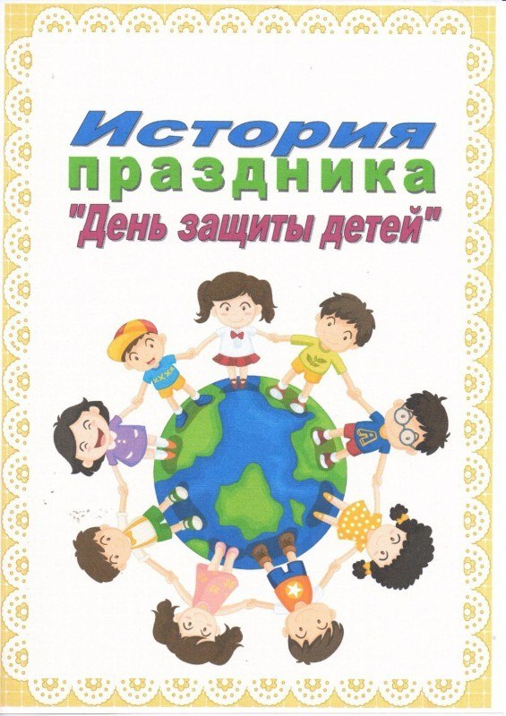
Международный день детей — один из самых старых международных праздников. Решение о его проведении было принято в 1925 году на Всемирной конференции, посвященной вопросам благополучия детей, в Женеве. История умалчивает, почему этот детский праздник было решено отмечать именно 1 июня. По одной из версий, в 1925 году
Генеральный консул Китая в Сан-Франциско собрал группу китайских детей-сирот и устроил для них празднование Дуань-у цзе (Фестиваля лодок-драконов), дата которого как раз пришлась на 1 июня. По счастливой случайности, день совпал и со временем проведения «детской» конференции в Женеве.
После Второй мировой войны, когда проблемы сохранения здоровья и благополучия детей были как никогда актуальны, в 1949 году в Париже состоялся конгресс женщин, на котором прозвучала клятва о безустанной борьбе за обеспечение прочного мира, как единственной гарантии счастья детей. И в том же году на Московской сессии Совета Международной демократической федерации женщин в соответствии с решениями её 2-го конгресса был учрежден сегодняшний праздник. А через год, в 1950 году 1 июня был проведен первый Международный день защиты детей, после чего этот праздник проводится ежегодно.
У Международного дня детей есть флаг. На зеленом фоне, символизирующем рост, гармонию, свежесть и плодородие, вокруг знака Земли размещены стилизованные фигурки — красная, желтая, синяя, белая и черная. Эти человеческие фигурки символизируют разнообразие и терпимость.
Знак Земли, размещенный в центре, — это символ нашего общего дома. Интересно, что этот праздник активно поддержали в странах, избравших социалистический путь развития. В эпоху существования Советского Союза 1 июня в школах начинались летние каникулы.
Международный день защиты детей отмечали речами и дискуссиями о правах и благополучии детей, проводили показы новых детских художественных фильмов и телепередач, устраивали спортивные соревнования для детей, часто приглашая к участию и родителей. И сегодня во многих странах в этот день проходит множество массовых, развлекательных и культурных мероприятий для детей.
Но День защиты детей — это не только веселый праздник для самих детей, это и напоминание обществу о необходимости защищать права ребенка, чтобы все дети росли счастливыми, учились, занимались любимым делом и в будущем стали замечательными родителями и гражданами своей страны.

